La anunciación de Simone Martini
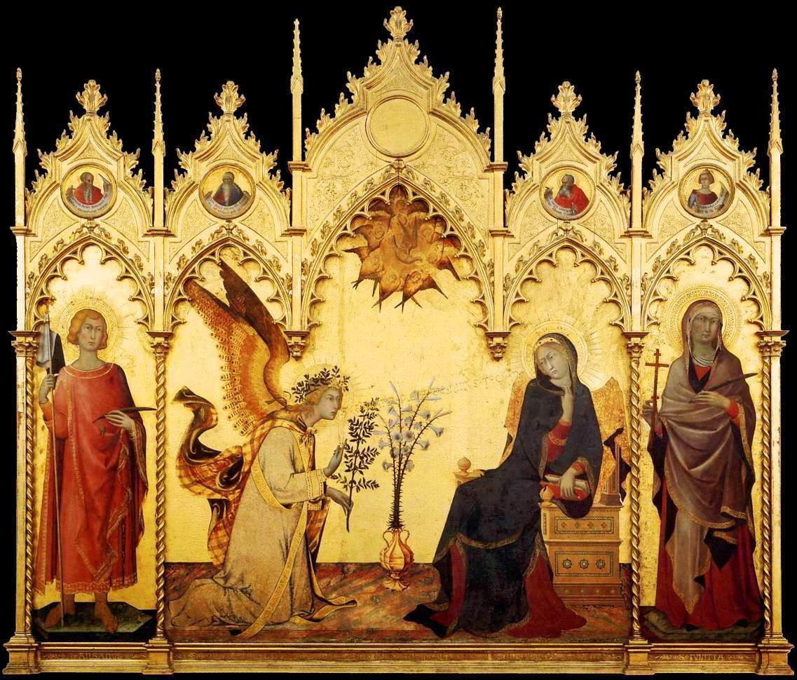
La obra de Simone Martini con la colaboración de Lippo Memmi, La anunciación, es una pintura sobre tabla de 1333, actualmente se conserva en la Galería de los Uffizi de Florencia. Se trata de una pintura figurativa que representa una escena religiosa, la anunciación de la Virgen María. Esta escena está compuesta por cuatro personajes, en primer lugar el arcángel Gabriel que se aparece ante la virgen María para la anunciación del hijo de Dios, en segundo lugar está la virgen María que se muestra con cara de desconcierto, y por último, San Ansano a la izquierda y Santa Margarita a la derecha.
Para esta pintura se utiliza el temple. En cuanto a su composición, se trata de un tríptico con las figuras principales, la virgen y el arcángel en la parte central, y los santos en los laterales. Tiene gran importancia el eje central en torno al que se disponen las figuras, al igual que la simetría que se observa en los arcos ojivales polilobulados que enmarcan la escena. El color que predomina en el cuadro es el dorado mientras que el resto de colores que se observan son los primarios, como azul o rojo, principalmente en los ropajes. Es este mismo color predominante, el oro, el que proporciona la luz al cuadro. La línea que se aprecia es fina y delicada, curva, proporcionando una mayor sensación de movimiento y volumen, aunque no excesivo, también gracias a los pliegues de la vestimenta y algunos contrastes de luz junto a la gradación del color.
La anunciación pertenece al estilo gótico, esto se puede observar en rasgos que ya hemos mencionado como el uso del temple, la temática religiosa, la importancia que se le da al eje de simetría localizándose los elementos principales hacia el centro del cuadro, la obtención de volumen mediante la gradación del color, observamos también un canon alargado y por último vemos que esta representación tiene una finalidad devocional. Como ya hemos comentado la función de esta obra es religiosa a la vez que decorativa, ya que en un principio se pintó para la Capilla de San Ansano en la Catedral de Siena.
La iconología que muestra esta escena se relaciona con las virtudes de la Virgen: pureza, castidad, etc. Durante el periodo Gótico se dan cambios con respecto al mundo Románico, en el mundo monástico hay una reforma cisterciense, se consolidará una nueva orden partiendo de la benedictina, que criticará la exuberancia decorativa de éstos. También cambia el punto de vista de las mentalidades, se da una nueva concepción del mundo mucho más humana. Por otro lado, resurgen las ciudades gracias al crecimiento económico y al desarrollo del comercio, de igual manera aparecen los burgueses, quienes financiarán las obras. En este nuevo estilo hay tanto arte religioso como civil, pero el papel de la Iglesia perderá importancia con la aparición de las universidades. En el Trecento surgen además la Escuela de Florencia y la de Siena.
Esta obra destaca principalmente por el uso del color dorado, por los detalles que vemos por ejemplo en los arcos polilobulados y en las expresiones de las figuras. Además se puede ver algo de volumen en los ropajes lo que es innovador.

María de Andrés. 2º BCS

